Все способы настройки роутера Mikrotik

В интернете существует масса статей по этой теме. Но все они не дают полного ответа.

В основном все рассказывают о настройке только через одну утилиту, Winbox. Оно конечно и понятно, у многих настройка производится только через неё. Но что делать людям, которые нуждаются в настройке через WebFig или Telnet? Какие действия им предпринимать?

С целью ответа на этот вопрос, мы и написали эту статью. Было решено свести весь опыт настроек в одну статью и полностью закрыть эту потребность.

Вам больше не нужно будет искать исчерпывающих материалов по этому вопросу. Всё находится здесь, в этой статье.

Особенности функционала

Одна из важных особенностей роутера, это возможность подключить его к электропитанию не только от стандартного адаптера, но и с помощью poe адаптера.

Из физических особенностей можно выделить его удобство установки. Он не обязательно должен находиться у розетки, его можно даже повесить на стенку, что особенно удобно при занятости столов.

Маршрутизаторы Mikrotik не имеют внешнего порта. Какой порт выделить и сделать внешним решает только пользователь. Это опять же выгодно отличает его от роутеров других фирм, где уже есть выделенный внешний порт.

Роутер хорош ещё тем, что его сеть работает без перебоев. Достаточно настроить сеть один раз и всё, она будет постоянно работать стабильно.

Отдельное слово стоит сказать об операционной системе роутера. Называется она Router OS, заточена под Linux и поддерживает практически весь его сетевой интерфейс. Система предназначена для построения маршрутизаторов, станций vpn серверов, файерволов и других устройств управления сетями. Операционка способна решать множество задач, которые связаны с сетью.

Эта ОС существует так же как x86 дистрибутив, что позволяет превратить свой персональный компьютер в большой маршрутизатор, в котором будут присутствовать возможности vpn сервера, файервола и Qos точки доступа.

Поддерживает огромное количество протоколов и сервисов, среди которых:

* VPLS;
* BGP;
* MPLS;
* OSPF.

Если брать во внимание беспроводные чипсеты, то здесь Mikrotik поддерживает такие, которые идут с основой решений на Atheros и Prism.

Router OS даёт графический интерфейс, это нужно для маршрутизации и управления QoS, а также для настроек файервола.

Способы настройки

Мы рассмотрим все известные способы. Вы получите исчерпывающую информацию по этому вопросу. Рассмотрим даже настройку по Telnet, которую тяжело найти в интернете, а ведь люди её часто ищут и теряются, когда не могут найти.

Это общие настройки, которые подойдут для любых роутеров компании Микротик, включая роутеры «hap lite» и «952ui 2hnd».

На этом предисловия более чем достаточно. Начинаем настраивать.

1й способ: Winbox

Эта утилита открывает перед пользователем окно конфигурации Mikrotik. Здесь у пользователя есть выбор, либо оставить всё как есть, либо изменить.

При запуске, открывается окно с вводом. Там нужно ввести IP-адрес роутера и логин и нажать «Connect».

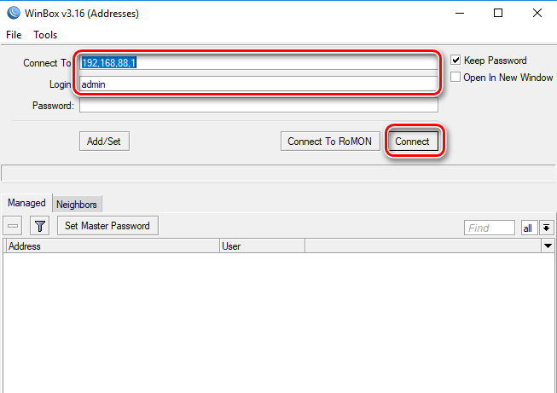

Если нет IP-адреса, то это не беда, роутер Микротик может делать подключение к сети с помощью MAC-адреса. Что для этого нужно?

Чуть ниже находим вкладку «Neighbors»;

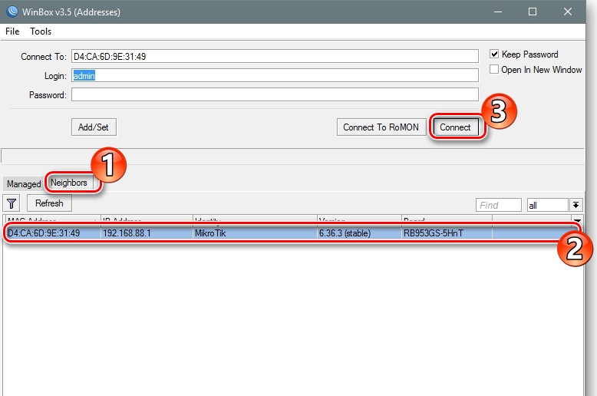

Программа выполнит анализ соединений и покажет MAC-адрес роутера;

Нажимаем на адрес и потом на «Connect».

Теперь мы можем производить настройку маршрутизатора. Для более быстрой настройки, рекомендуется не трогать заводские настройки и просто нажать «OK».

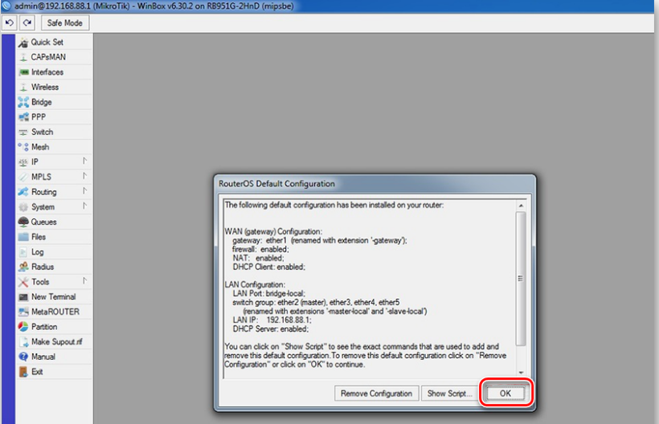

Переходим к быстрым настройкам роутера. Для этого нам нужно выполнить следующее:

1. Находим слева «Quick Set»;

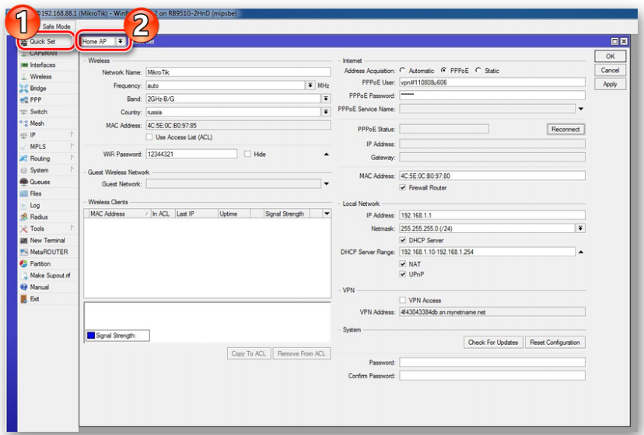

1. В вылезшем окне выбираем «Home AP»;

В «Quick Set» все данные по сетям собраны в отдельные разделы.

Ниже, мы подробней ознакомимся с ними.

Беспроводная сеть

Располагается в левой части вкладки «Quick Set». В ней требуется:

* Ввести название сети;
* Указать частоту сети;
* Выбираем режим вещания модуля wi-fi;
* Выбор страны;
* Ввести свой пароль и сделать выбор типа шифрования. Лучше выбрать все типы.

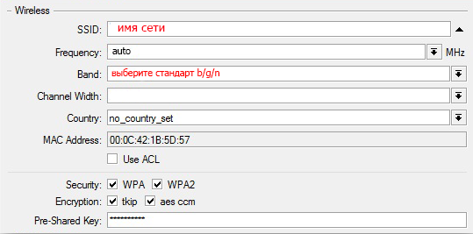

Интернет

Располагается вверху с правой стороны вкладки «Quick Set».

Там даётся на выбор 3 варианта интернета. Пройдёмся подробно по каждому.

1. **DHCP**. Если роутер полностью с заводской конфигурацией и без изменений, то в нём он присутствует по умолчанию. Если провайдер использует привязку только по MAC-адресу, то нужно будет его проверить;

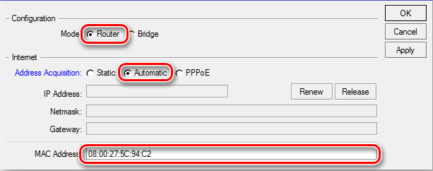

1. **Статический IP-адрес**. Здесь вносятся вручную параметры, которые даёт провайдер;

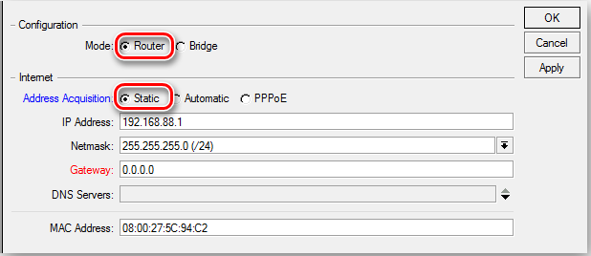

1. **РРРоЕ-соединение**. Здесь нужно придумать и ввести вручную имя своего соединения, затем ввести своё имя и пароль.

Нажимаем на «Reconnect».

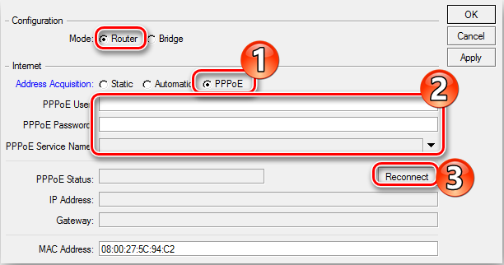

Ничего сложного нет. Просто всё нужно делать, как указано здесь и не нужно ничего изобретать. А мы идём дальше.

Локальная сеть

Располагается там же, в окне «Quick Set». В этой вкладке можно сделать настройку IP-адреса роутера Mikrotik и провести настройку DHCP-сервера.

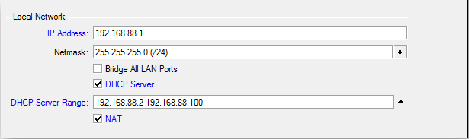

Не забудьте поставить галочку возле NAT, это позволит интернету работать нормально, без всяких сбоев.

Закончив с настройками в «Quick Set», нажимаем на «Apply».

После этого нужно перезагрузить компьютер. Тогда настройки вступят в силу.

С этим вам всё понятно. Нужно всё делать по шагам, как написано выше.

Переходим к следующему пункту.

Установка пароля администратора

Нужно вручную установить пароль на Микротик. Для этого нам нужно:

1. В Winbox слева есть вкладка «System». Заходим в неё;
2. Переходим в раздел «Users»;

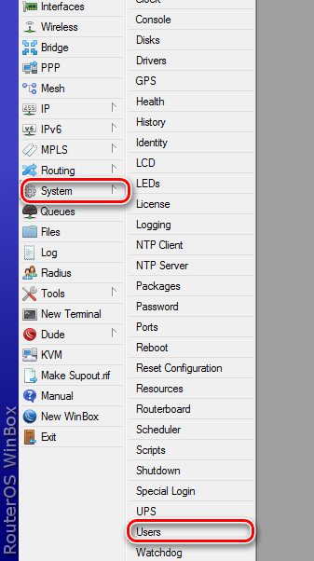

1. Открываем свойство пользователя admin;

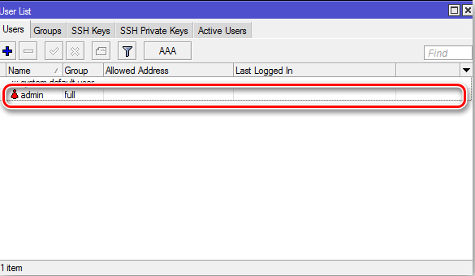

1. Нажимаем на «Password» и переходим к изменению пароля пользователя;

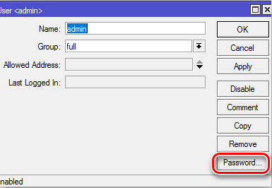

1. Задаём нужный пароль и нажимаем на «Apply», а затем и на «OK».

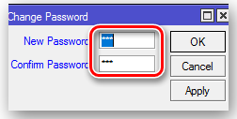

Вы сделали установку пароля администратора. Теперь переходим к ручной настройке роутера.

Ручная настройка

Казалось бы, что всё автоматизировано и не нужно особых усилий. Но бывают ситуации, когда нужно настроить роутер вручную. Это конечно всё сложно и непросто, но это позволит настроить роутер индивидуально под свои нужды.

**Удаляем заводскую конфигурацию**

Ручную настройку можно провести, только удалив заводскую конфигурацию. Для этого нам нужно выбрать «Remove Configuration» в окне, которое появляется при первом запуске.

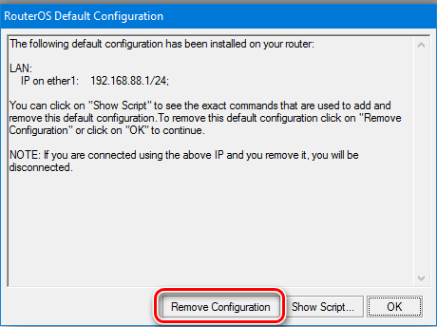

Если такое окно не появилось, то роутером кто-то пользовался.

Не нужно переживать. В таком случае удаляем заводскую конфигурацию так:

1. Находим слева вкладку «System» и заходим в неё. Там выбираем «Reset Configuration»;

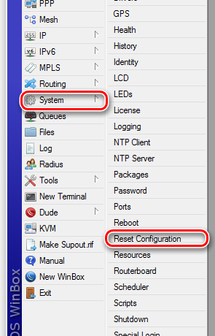

1. Появляется окно, в котором ставим галочку возле «No Default Configuration» и выбираем «Reset Configuration».

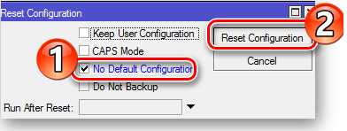

После этого Микротик перезагрузится и будет готов к работе.

Переименование сетевых интерфейсов

У роутеров Mikrotik есть небольшой минус с названием портов. Они все одинаково называются и можно запутаться. Именно для этого существует этот раздел.

Названия портов можно посмотреть в разделе «Interfaces Winbox».

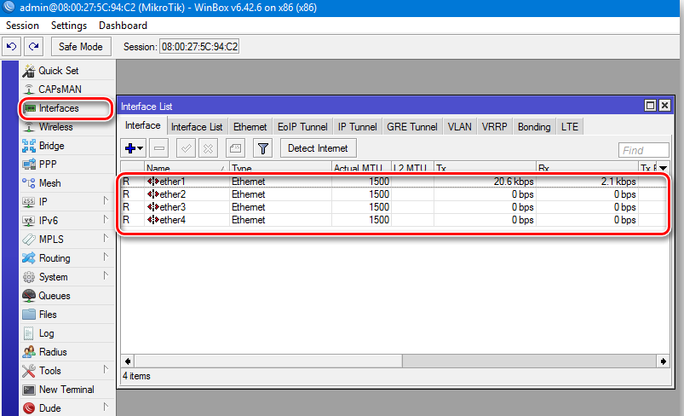

Как видно из изображения, везде функцию порта WAN выполняет ether 1.

Это не проблема, порты можно переименовать. Делается это так:

1. Нажимаем на название порта и выскакивают его свойства;

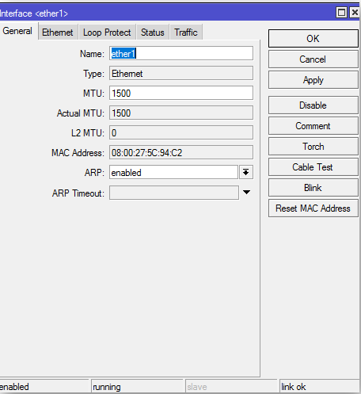

1. В «Name» вводим нужное название и нажимаем «OK».

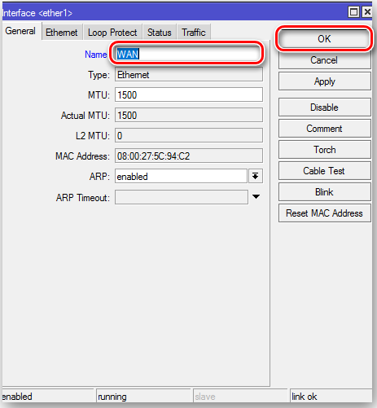

Так можно делать со всеми портами. Их можно переименовать или оставить так как есть.

Переходим к настройке интернета.

Настройка интернета

Здесь есть несколько вариантов настройки. Начнём по порядку.

**DHCP**Для доступа к нему, ищем раздел «IP» и переходим там в «DHCP Client»

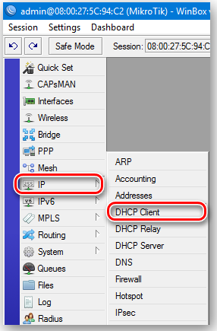

Появляется окно. Нажимаем в нём на «+», это даёт нам возможность создать нового клиента. Потом нажимаем «OK».

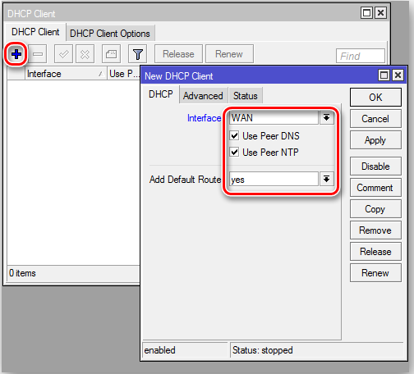

Пройдёмся подробней по этой вкладке.

**«Use Peer DNS»** показывает, что DNS будет использоваться от провайдера;

**«Use Peer NTP»** даёт возможность синхронизировать своё время со временем провайдера;

**«Add Default Route»** маршрут добавляется или нет в таблицу маршрутизации. Этот маршрут будет иметь приоритет перед остальными маршрутами.

Подключение со статическим IP

При необходимости воспользоваться этим типом подключения, нужно узнать у провайдера все требующиеся настройки.

Что мы делаем, когда нам уже всё известно:

1. В разделе «IP» - «Adresses» делаем назначение нужного IP-адреса порту WAN;

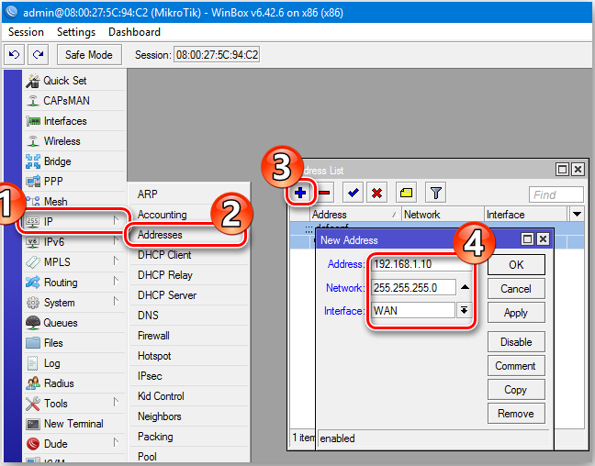

1. Добавляем маршрут по умолчанию. Для этого переходим в «Routes».

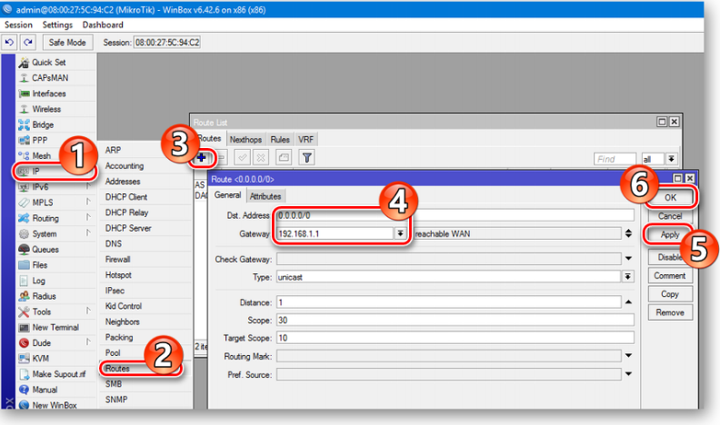

3. Делаем добавление адреса сервера DNS.

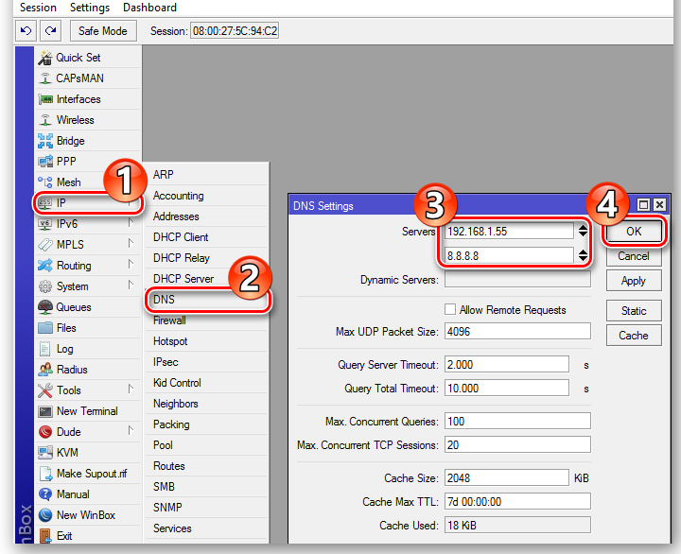

Всё, на этом настройка подключения статического IP завершена.

Соединение, требующее авторизации

Бывает такое, что провайдер может использовать соединение L2TP или PPPoE.

Для того чтобы выставить настройки, нам нужно зайти во вкладку «PPP». Там нам нужно выполнить следующие действия:

1. Нажимаем на «+». Выбираем из списка своё соединение;

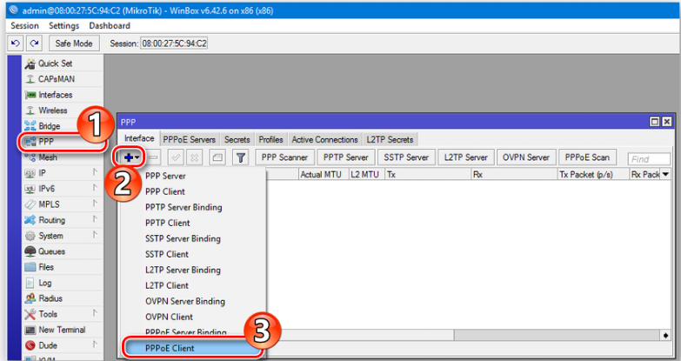

1. Вводим в новом окне название создаваемого подключения;

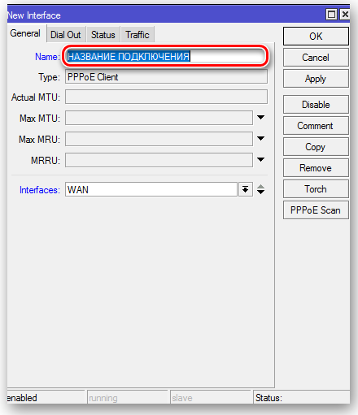

1. Находим вкладку «Dial Out» и вводим там логин и пароль, полученные от провайдера;

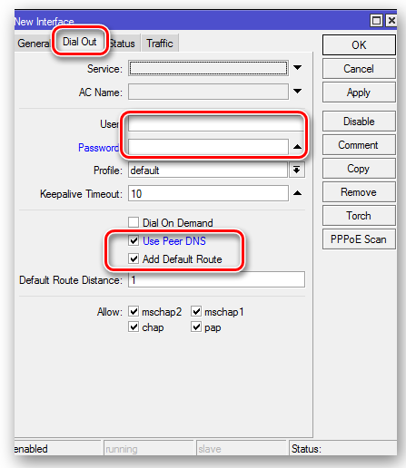

Соединения L2TP и PPTP настраиваются аналогично.

Отличие только в наличии в этой вкладке поля «Connect To». Туда вводится адрес VPN-сервера.

Если провайдер использует привязку по MAC-адресу

Бывают случаи, когда нужно изменить MAC-адрес на требуемый провайдером.

Для этого нам нужно выбрать «New Terminal» и нажать в открывшемся окне «Enter».

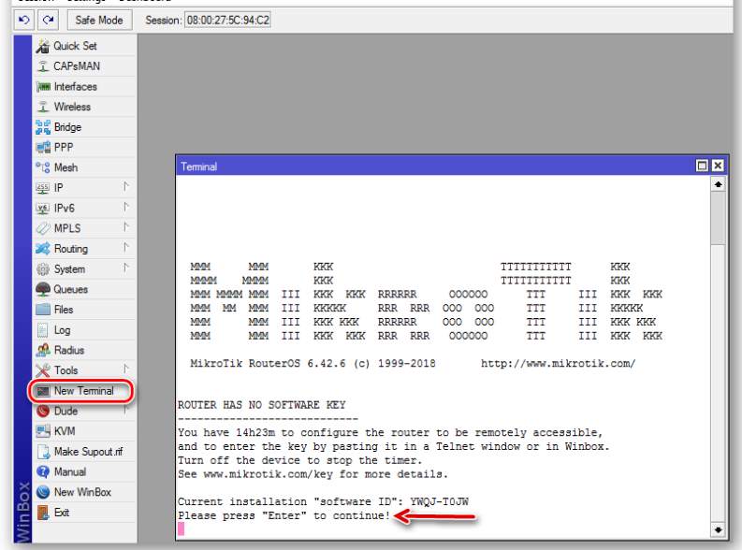

В терминале вводим следующую команду: /interface ethernet set WAN mac-address=00:00:00:00:00:00

Переходим в «Interfaces» и открываем свойства WAN. Там смотрим, изменится ли MAC-адрес.

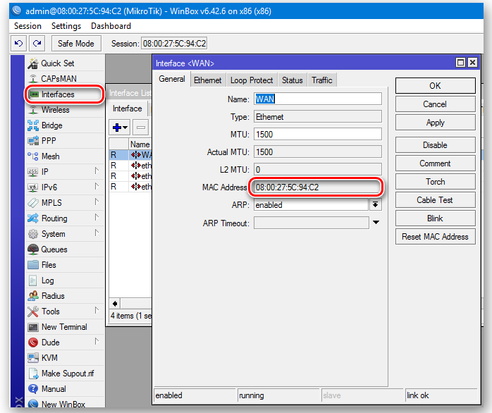

Его можно будет использовать только после настройки локальной сети.

Настраиваем беспроводную сеть

Для этого, нам нужно зайти во вкладку «Wireless».

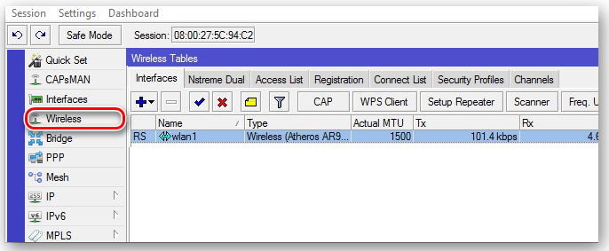

Переходим на вкладку профиля безопасности и нажимаем на «+». Появляется окно, в которое вводим пароль для wi-fi и ставим нужные способы шифрования.

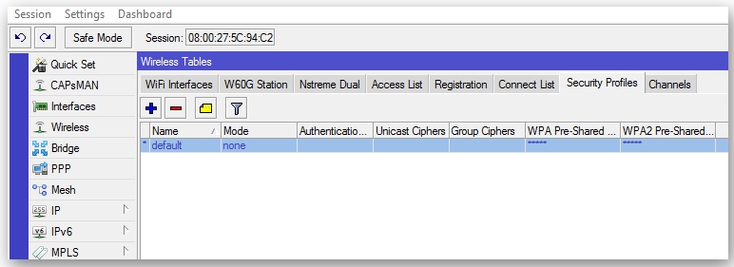

В свойствах находим вкладку «Wireless». Там делается вся настройка.

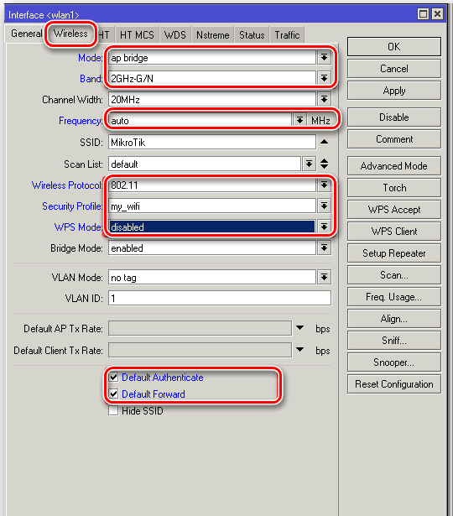

Выставите параметры, как на скриншоте.

Локальная сеть

Для её настройки делаем следующие шаги:

1. Создаём мост во вкладке «Bridge»;

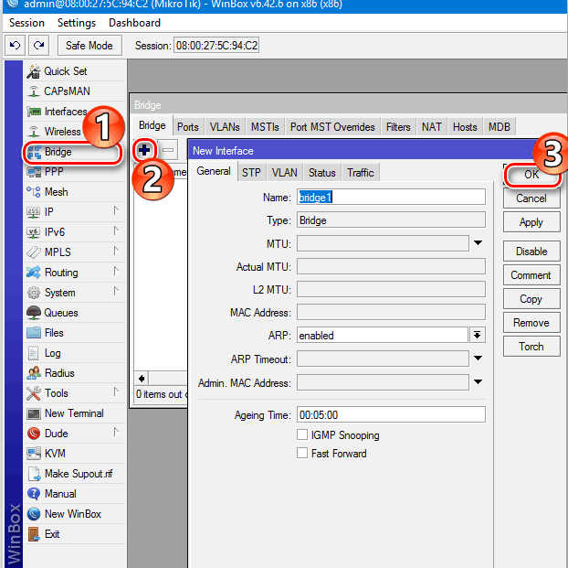

1. Назначаем мосту IP-адрес;

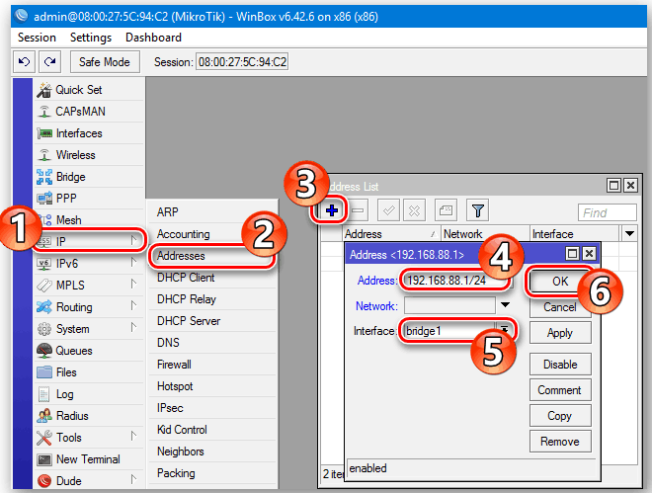

1. Для назначения моста DHCP сервером, нажимаем на «DHCP Setup» и выбираем нужные параметры. Для этого нажимаем «Next».

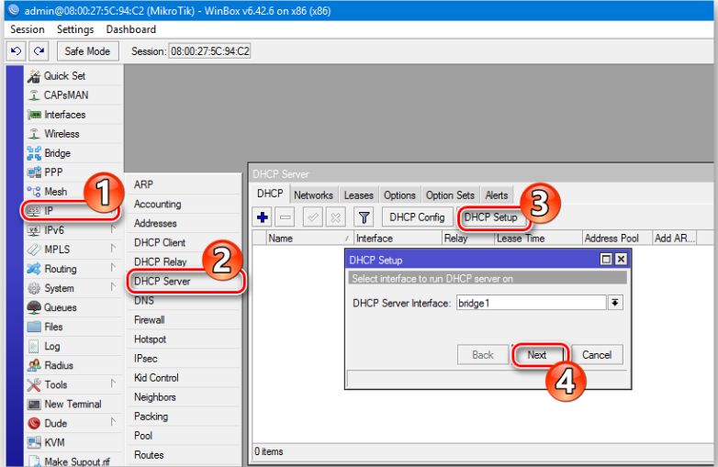

1. Заходим в «Bridge» и находим вкладку «Ports». С помощью этого, мы добавляем порты в мост.

На этом, мы заканчиваем настройку через программу Winbox. Следуйте всем шагам в инструкции и сможете нормально настроить свой роутер.

2й способ: WebFig

Рассмотрим настройку wi-fi роутера через эту утилиту более подробно.

Прежде всего, нам нужно зайти на веб интерфейс Микротика. Для этого вводим в браузере «https://192.168.88.1»

Заходим в настройки через введение логина и пароля. В месте ввода логина пишем «admin», а поле с вводом пароля оставляем пустым. После ввода нажимаем на кнопку «Login».

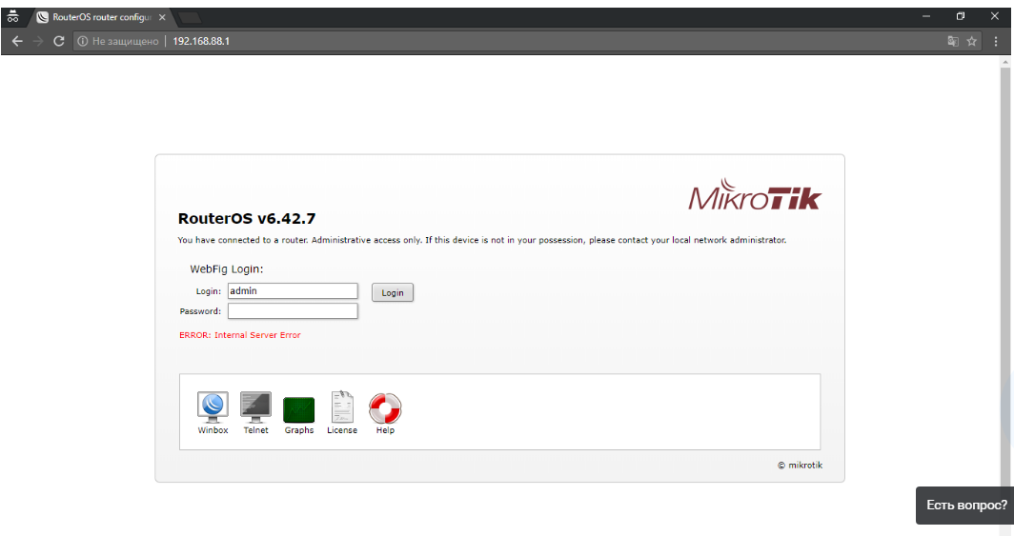

Находим сверху вкладку «WebFig»

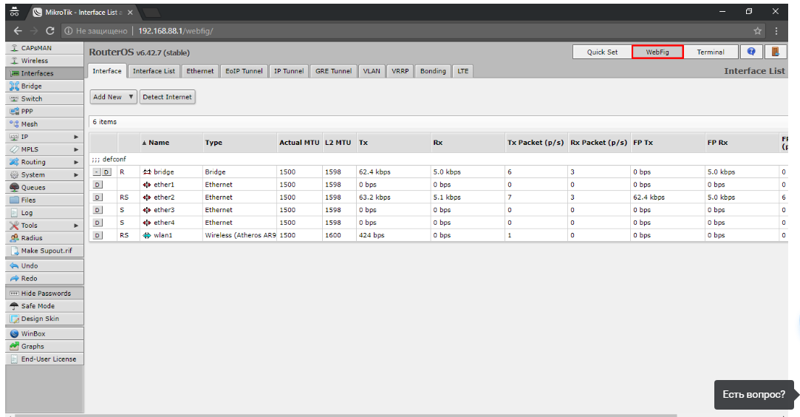

Заходим в неё и слева выбираем раздел «Wireless». Посередине откроется список подключений. Выбираем там «wlan1».  
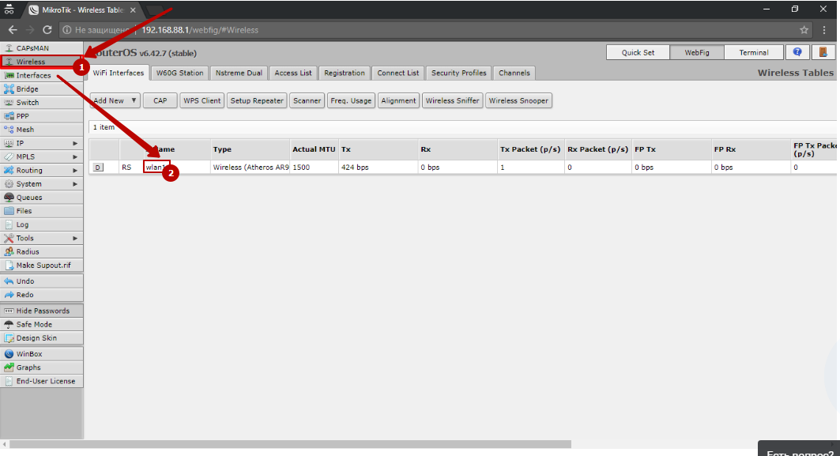

В выбранных настройках нас интересуют настройки под пунктом «Wireless».

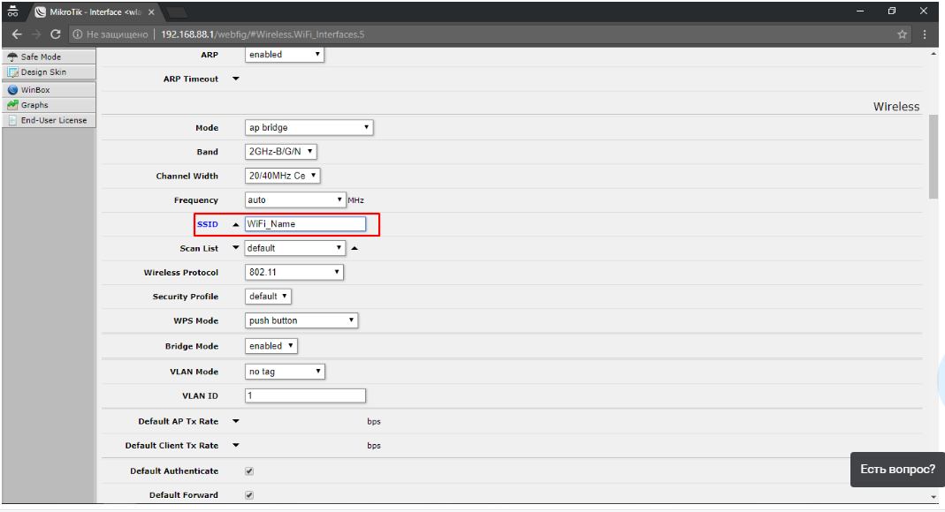

В SSID указываем название сети wi-fi.

Мы почти закончили настройку wi-fi. Остаётся перейти в раздел «Security Profiles» и нажать там на «default».

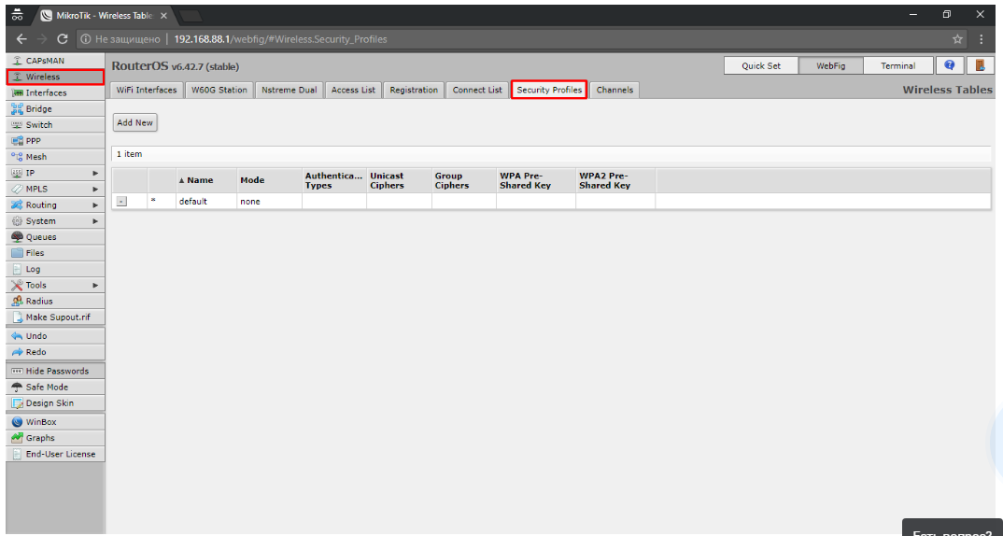

Откроется окно, где в «Mode» нужно выбрать графу «dynamic keys», возле «Authentication Type» выбираем галочкой «WPA2 PSK». В «WPA2 Pre-Shared Key» вводится пароль от wi-fi сети.

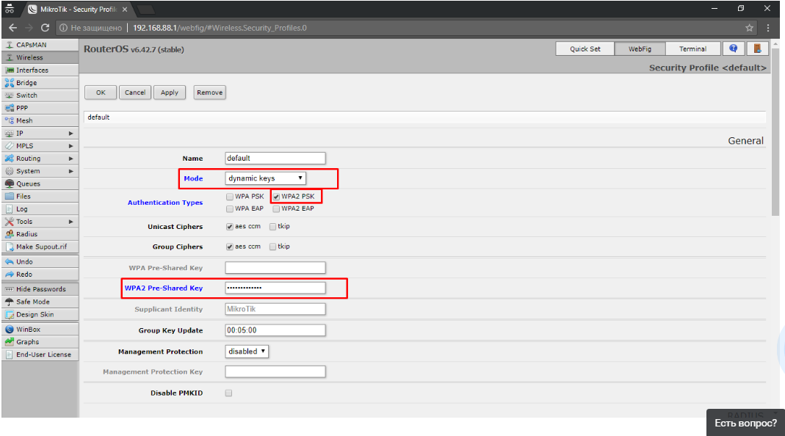

После изменения настроек нужно повторно подключить роутер и перезагрузить компьютер.

С этим разобрались и как видно, нет никаких сложностей. Теперь возьмёмся за настройку локальной сети.

Локальная сеть

Для настройки этой сети делаем следующие шаги:

1. Заходим во вкладку «IP», там находим раздел «Adresses» и выбираем «Add New»;

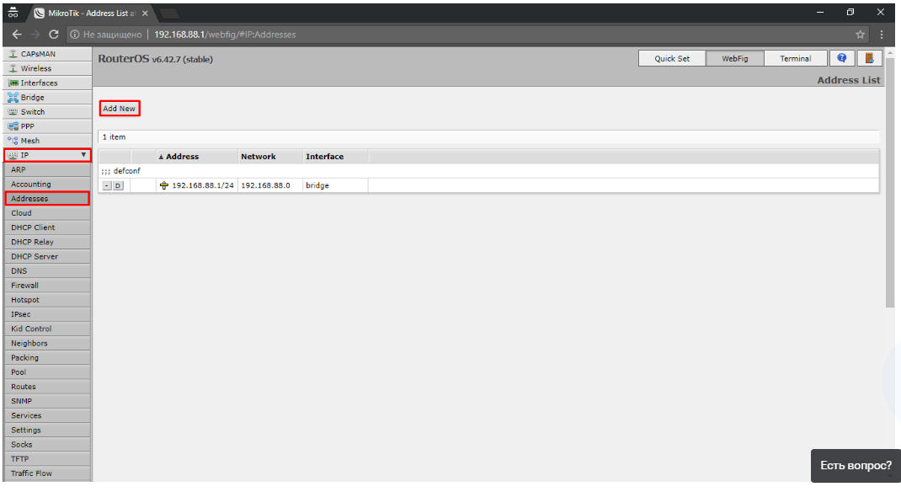

1. Вводим IP-адрес и добавляем в его конце /24. Зачем мы это делаем? Всё просто, это число соответствует маске подсети 255.255.255.0, потом выбираем «ether1» (бывают версии, где написано «ether1-gateway»);

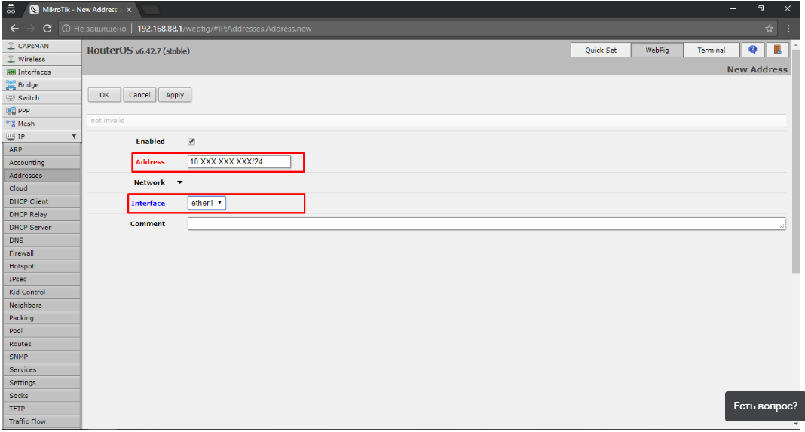

1. Возвращаемся во вкладку «IP» и выбираем там раздел «DHCP Client». Посередине появится список с буквой «D». На него мы и нажимаем;

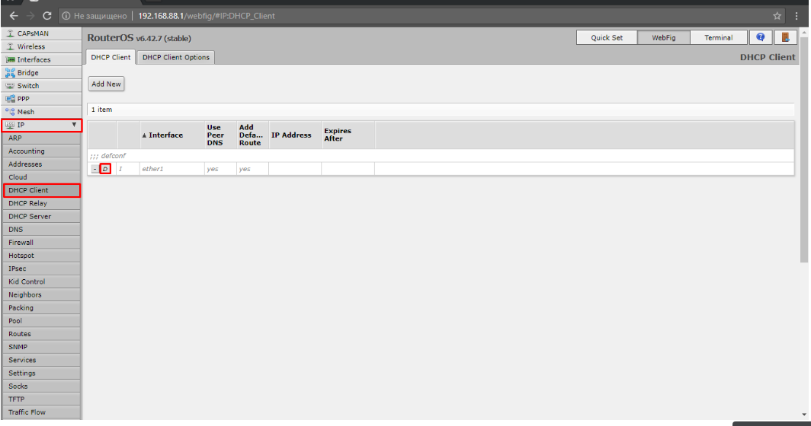

1. Снова возвращаемся в «IP» и теперь переходим в раздел «DNS». В нём мы вносим 2 IP-адреса серверов: 195.5.125.5 и 8.8.8.8;

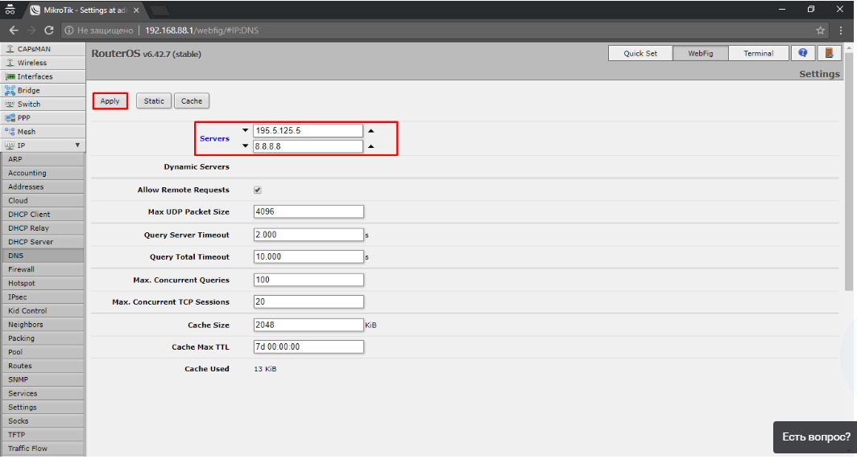

1. Нам нужна одновременная работа локальной сети интернета. Для этого снова заходим в «IP», там переходим во вкладку «Routes» и выбираем «Add New»;

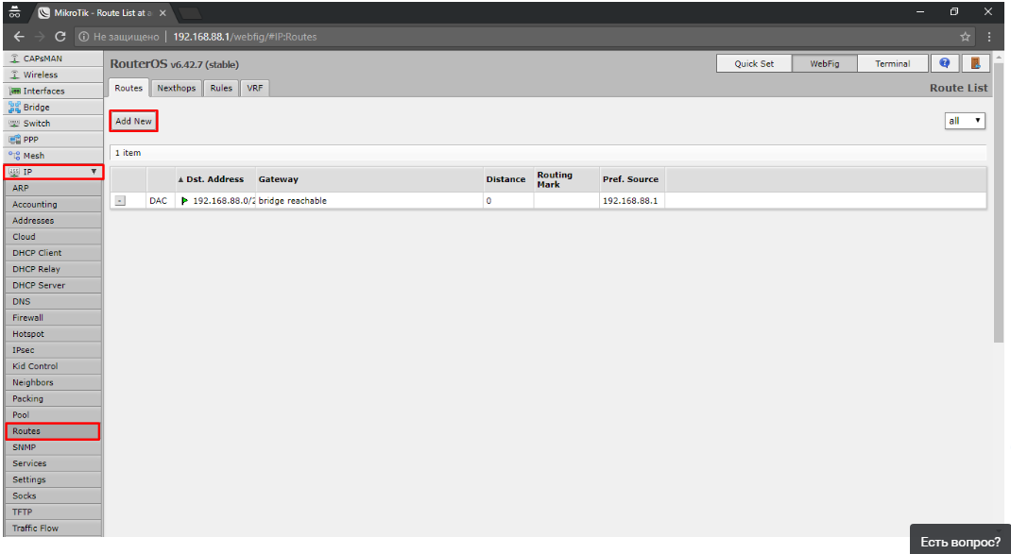

1. Выбираем «Dst. Address» и вводим в нём: 10.0.0.0/8, а в «Gateway» выбираем IP-адрес основного шлюза;

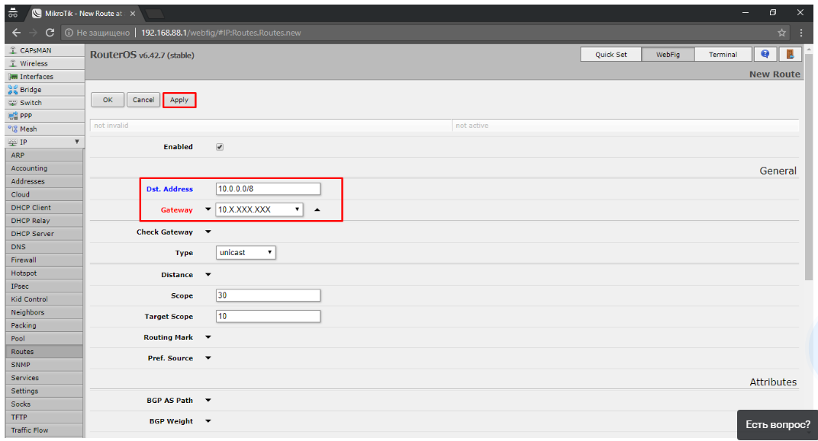

На этом настройка локальной сети закончена. Идём дальше.

Настройка интернет соединения

Это последняя настройка роутера Микротик, через «WebFig». Что мы делаем?

1. Находим слева вкладку «PPP», находим список «Add New» и выбираем в нём «PPPoE Client»;

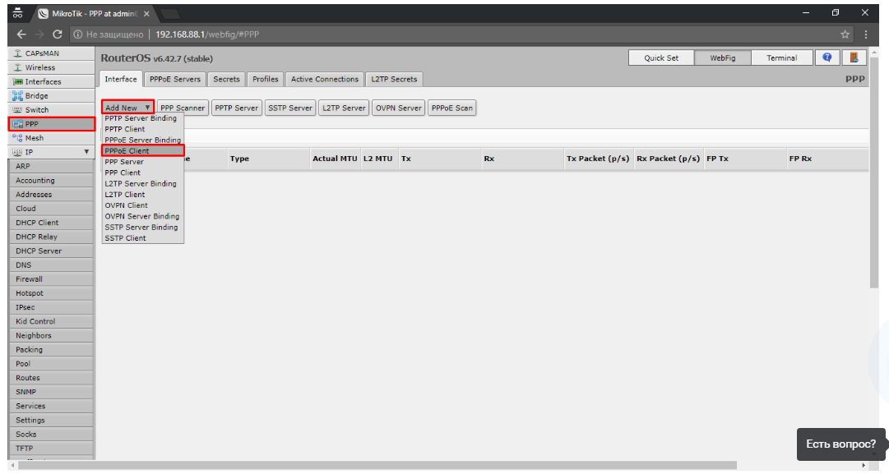

1. Делаем выбор в «Interfaces» порта, через который будет идти подключение интернета. Затем, в поле «User» пишем свой логин, а в поле «Password» пароль. После этого выбираем «Use Peer DNS»;

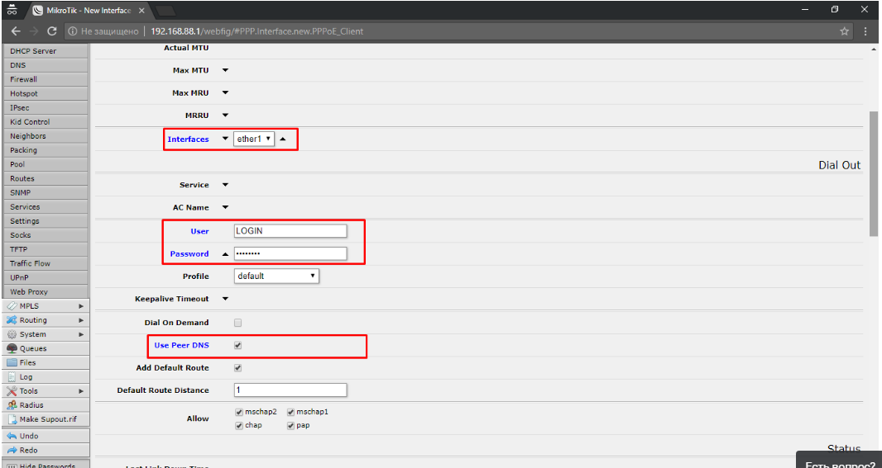

1. Если подключение прошло хорошо, то на созданном подключении начнёт происходить обмен данными;



1. Теперь можно перейти к настройкам безопасности. Находим слева вкладку «Interfaces», там находим раздел «Interfaces list» и выбираем «Add New». В новом окне выбираем «List» и там выбираем «WAN». В «Interface» выбираем «pppoe-out1»;

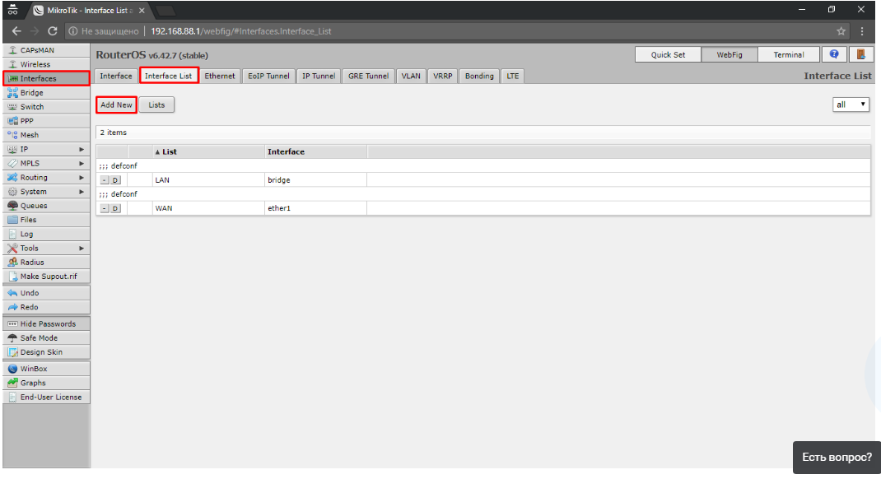

1. Далее идём во вкладку «IP» и там выбираем раздел «Firewall»;

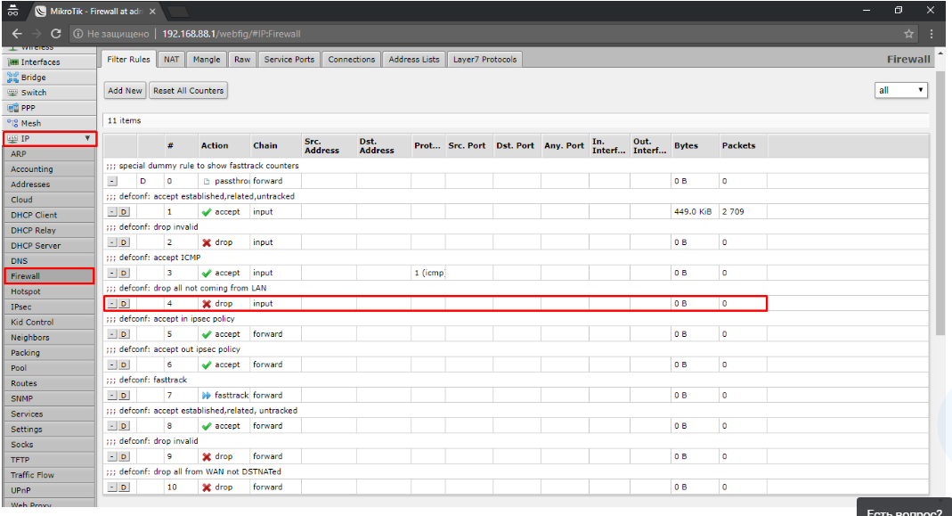

1. Можно приступать к редактированию пронумерованных правил. Выбираем 4 правило и убираем настройку в «In. Interface List». В «In. Interface» выбираем настройку «pppoe-out1»;

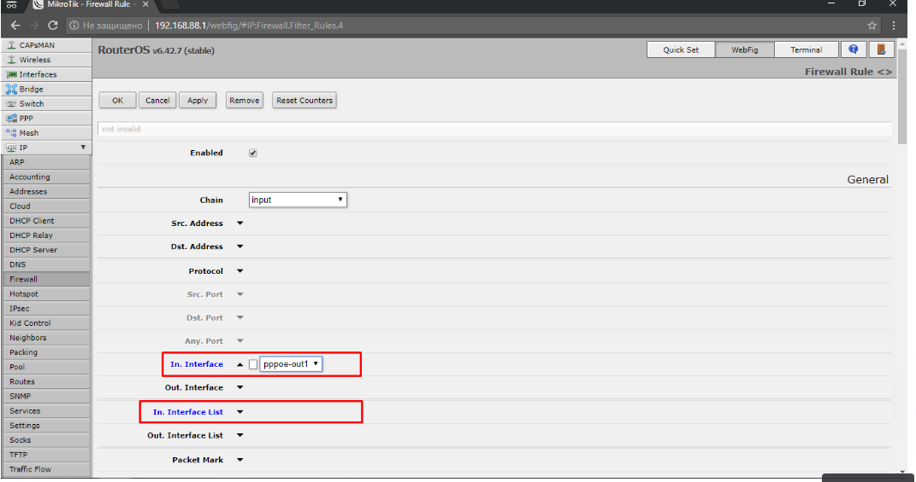

1. Далее делаем переход во вкладку «Service Ports» и там производим отключение портов. Это делается нажатием на кнопку «D» во всех строчках;

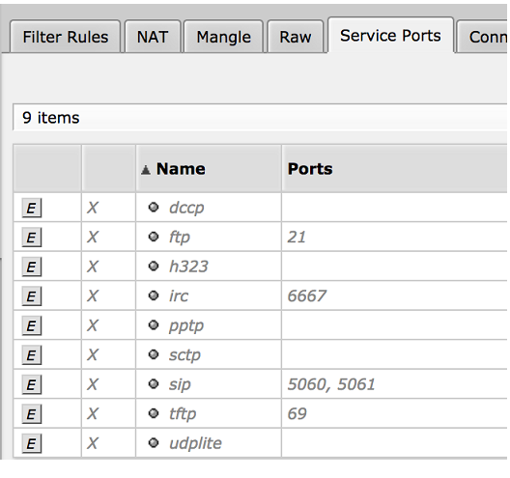

1. Во вкладке «IP» находим раздел «Services» и отключаем в нём не используемые способы захода.

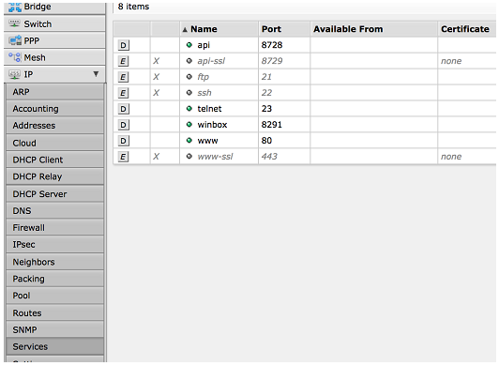

В завершение, мы создаём пользователя для входа в роутер Микротик и отключаем стандартного пользователя «admin».

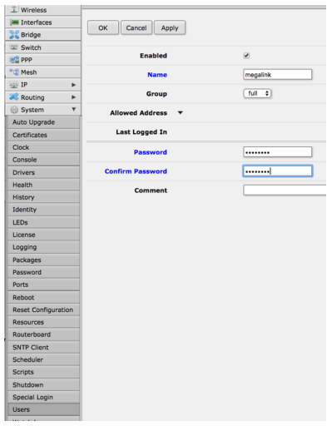

Всё, на этом настройка wi-fi роутера через «WebFig» закончена.

3й способ: Telnet

Что такое Telnet

Это сетевой протокол. Его задача заключается в реализации текстового терминального интерфейса по сетям. Позволяет создавать взаимодействие между терминальными устройствами и процессами.

Используется в связке Терминал-Терминал и Процесс-Процесс.

Некоторые клиентские утилиты так же имеют название «Telnet».

Выполняет функции протокола уровня модели OSI.

Настройка этим способом будет делаться через подключение к MAC Telnet Server`у. В Telnet сервере на интерфейсе уже включён по умолчанию «ether1» и не нужно делать дополнительных действий.

Какие наши действия?

1. Открываем приложение «Терминал». Оно находится в подменю «Утилиты», которое находится в «Приложения»;

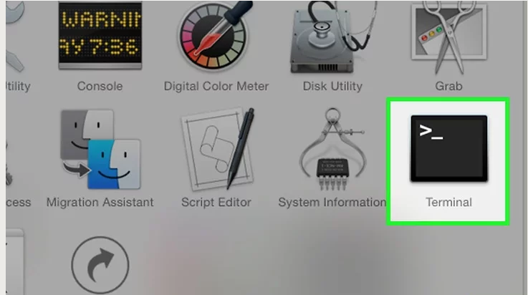

По сути, это та же командная строка как в Виндовс. Все нижеследующие команды вводятся в ней.

Делаем подключение к серверу:

/tool mac-telnet 00:0c:10:e5:6с:79

Login: admin

Password:

Trying

00:0c:10:e5:6с:79...

Connected to 00:0c:10:e5:6с:79

  MMM      MMM       KKK                          TTTTTTTTTTT      KKK

  MMMM    MMMM       KKK                          TTTTTTTTTTT      KKK

  MMM MMMM MMM  III  KKK  KKK  RRRRRR     OOOOOO      TTT     III  KKK  KKK

  MMM  MM  MMM  III  KKKKK     RRR  RRR  OOO  OOO     TTT     III  KKKKK

  MMM      MMM  III  KKK KKK   RRRRRR    OOO  OOO     TTT     III  KKK KKK

  MMM      MMM  III  KKK  KKK  RRR  RRR   OOOOOO      TTT     III  KKK  KKK

  MikroTik RouterOS 5.26 (c) 1999-2013       http://www.mikrotik.com/

И так же помните, что для настройки через Telnet, вы должны использовать либо утилиту Winbox, либо Telnet клиент.

Если у вас случай, когда вы не знаете MAC-адрес, то можно его определить вот так:

/tool mac-scan

Если вы работаете через Winbox, то нажмите там на многоточие. По умолчанию, логин: admin, пароль: пустой.

После определения MAC, делаем проверку настроек IP-адреса.

Настройка IP-адреса

Делаем следующее:

/ip address

ip address> add address=192.168.88.5 netmask=255.255.255.0 interface=ether1

"print” вывод конфигурации

Далее, добавляем адрес шлюза:

/ip route

ip route; add gateway=192.168.88.1

"print” вывод конфигурации

Проводим настройку дополнительных маршрутов:

/ip route

ip route> add dst-address=x.x.x.x netmask=x.x.x.x gateway=x.x.x.x

(dst-address=”this is the subnet address”)

(netmask=”this is the mask of the dst-address”)

(gateway=”this is the next router to the dst-address”)

“print” вывод конфигурации

На этом всё. Теперь Микротик полностью настроен через Telnet.

Если нужно будет определить, на каких интерфейсах находится MAC-Server, то делаем это следующим образом:

[admin@192.168.88.5] tool mac-server print

Flags: X - disabled

# INTERFACE

0 all

[admin@192.168.88.5] tool mac-server remove 0

[admin@192.168.88.5] tool mac-server add interface=ether1 disabled=no

[admin@192.168.88.5] tool mac-server print

Flags: X - disabled

# INTERFACE

0 ether1

[admin@192.168.88.5] tool mac-server

Мы выполнили полную настройку роутера через Telnet. Делайте всё по инструкции, которая указана выше и вы максимально быстро настроите свой роутер.

Заключение

Мы прошли по всем шагам настроек. Увидели все способы настроек и сделали полный разбор шагов.

Вам нужно просто взять то, что есть в статье и делать всё строго по шагам. Не нужно ничего придумывать и экспериментировать, прочитали и повторили у себя. Всё, больше ничего.

Надеемся, что статья была для вас полезной.

Удачной вам настройки и спокойной работы с роутером!